发布特价

大麦晶城是一个开放的撮合交易平台，所有卖家免费发布产品特价；

所有的商品价格均于商家自行发布，因此我们设计了非常强大和方便的“发布特价”功能，使用习惯与商家日常经营基本保持一致；一分钟可发布1个商品，无须审核，立即上架。因此，我们只有一个要求，必须是原装正品，你懂得！

1. 入口位置

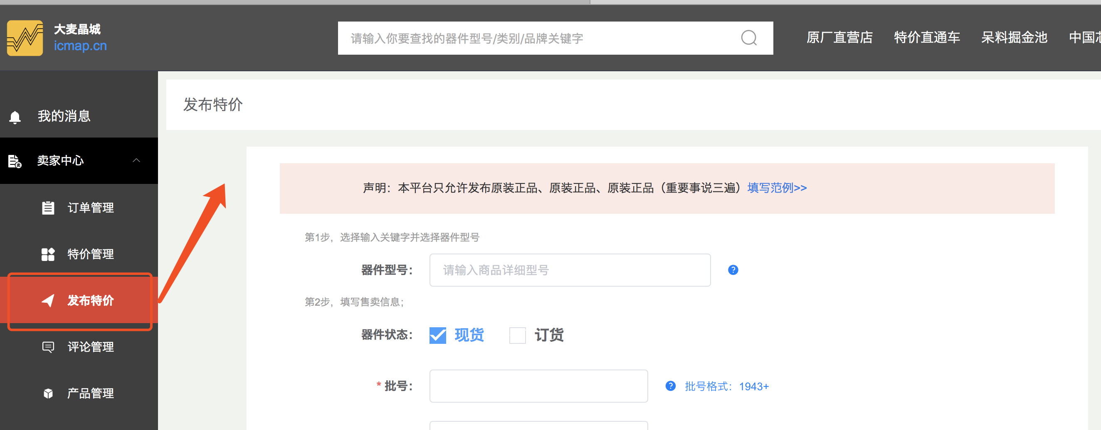

1. 如何发布？ 填写范例

第1步 输入型号的关键字进行筛选搜索，以ADUM1201ARZ为例

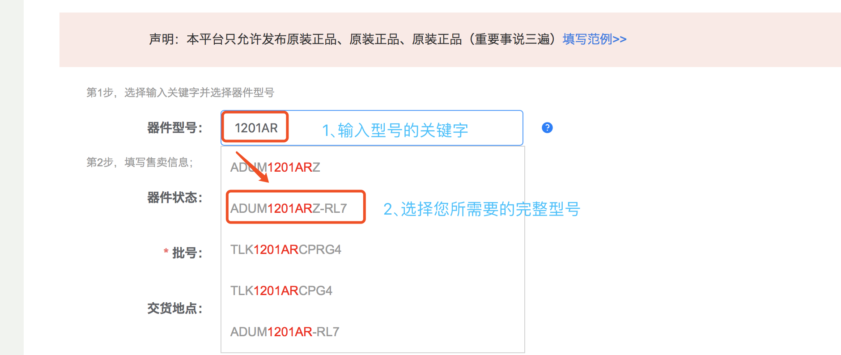

第2步 选中后，右侧会显示出相关该产品的相关信息；这时需要您确认所选商品是否正确，若不正确，重复第1步；

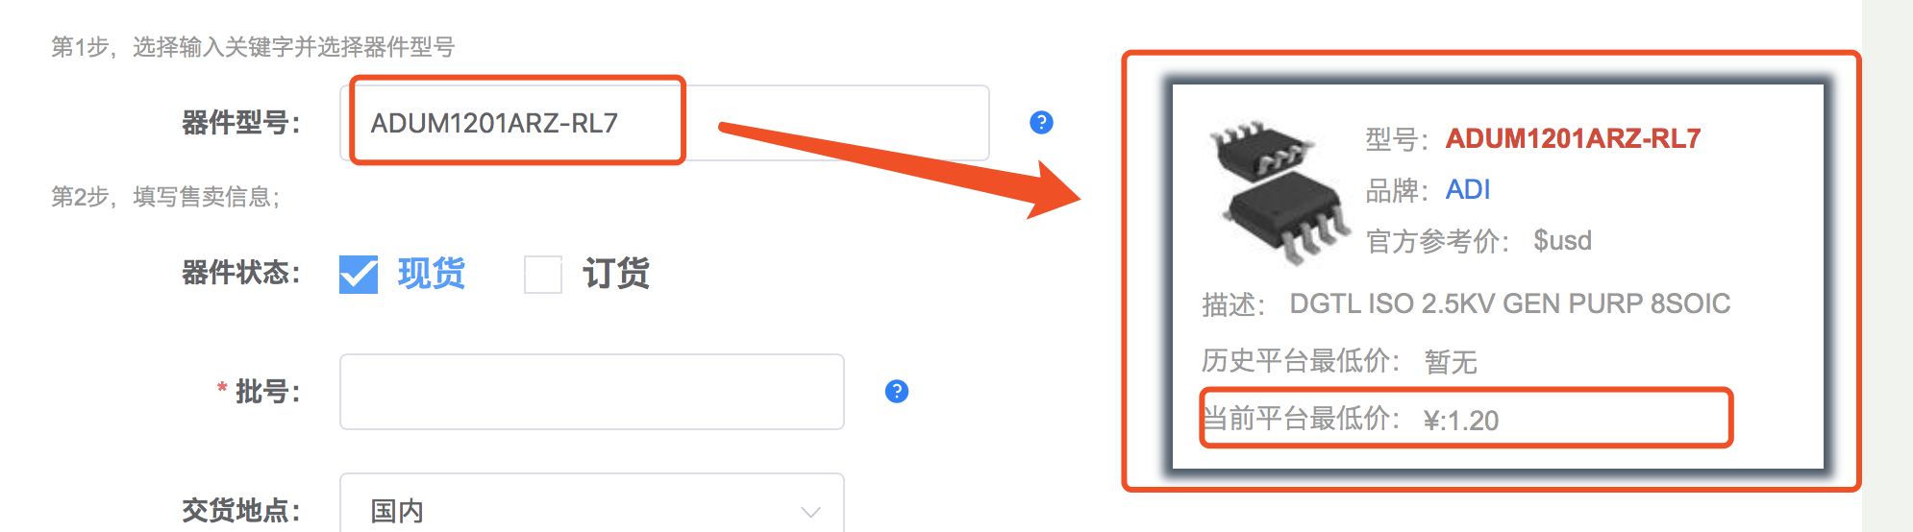

第3步 填写相关信息, 所有参数均为必填项；

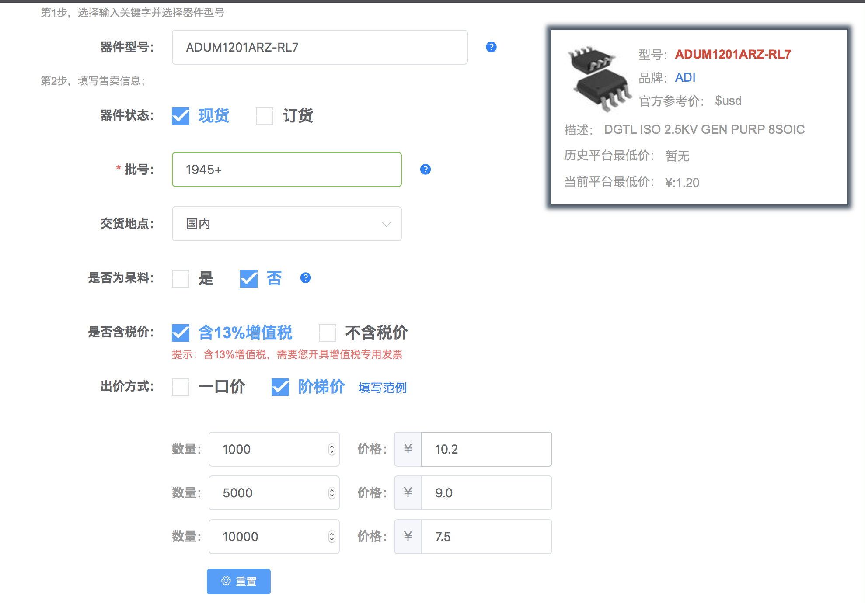

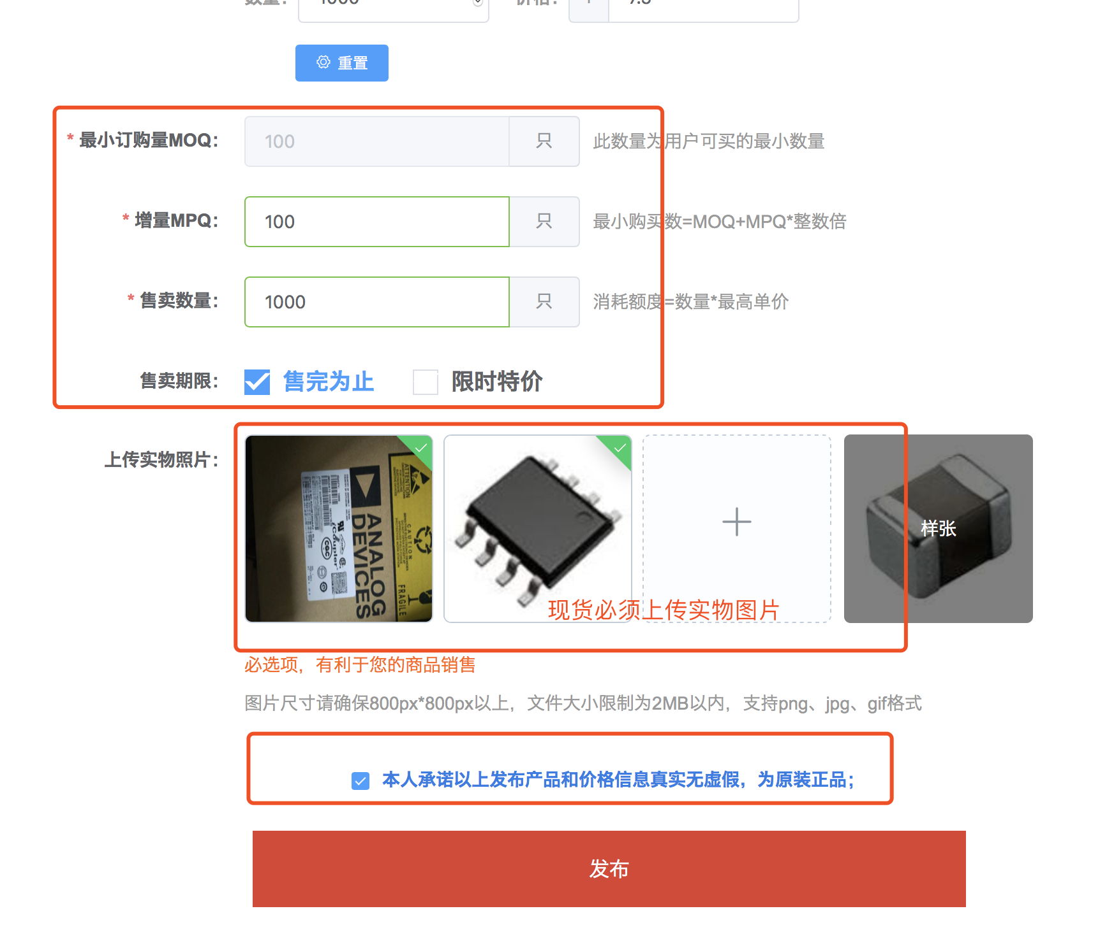

第4步, 勾选 “本人承诺以上发布产品和价格信息真实无虚假，为原装正品”; 后点击发布后发布成功；

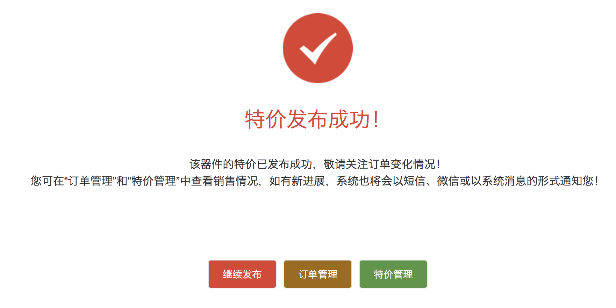

* 若您想发布的商品平台库里没有收录,怎么办？

第1步 请点击右边的“新增”按扭



第2步 按照页面要求一一填写相关信息，请一定要上传数据手册，并最好提供官方网址，以便工作人员更快的查检；

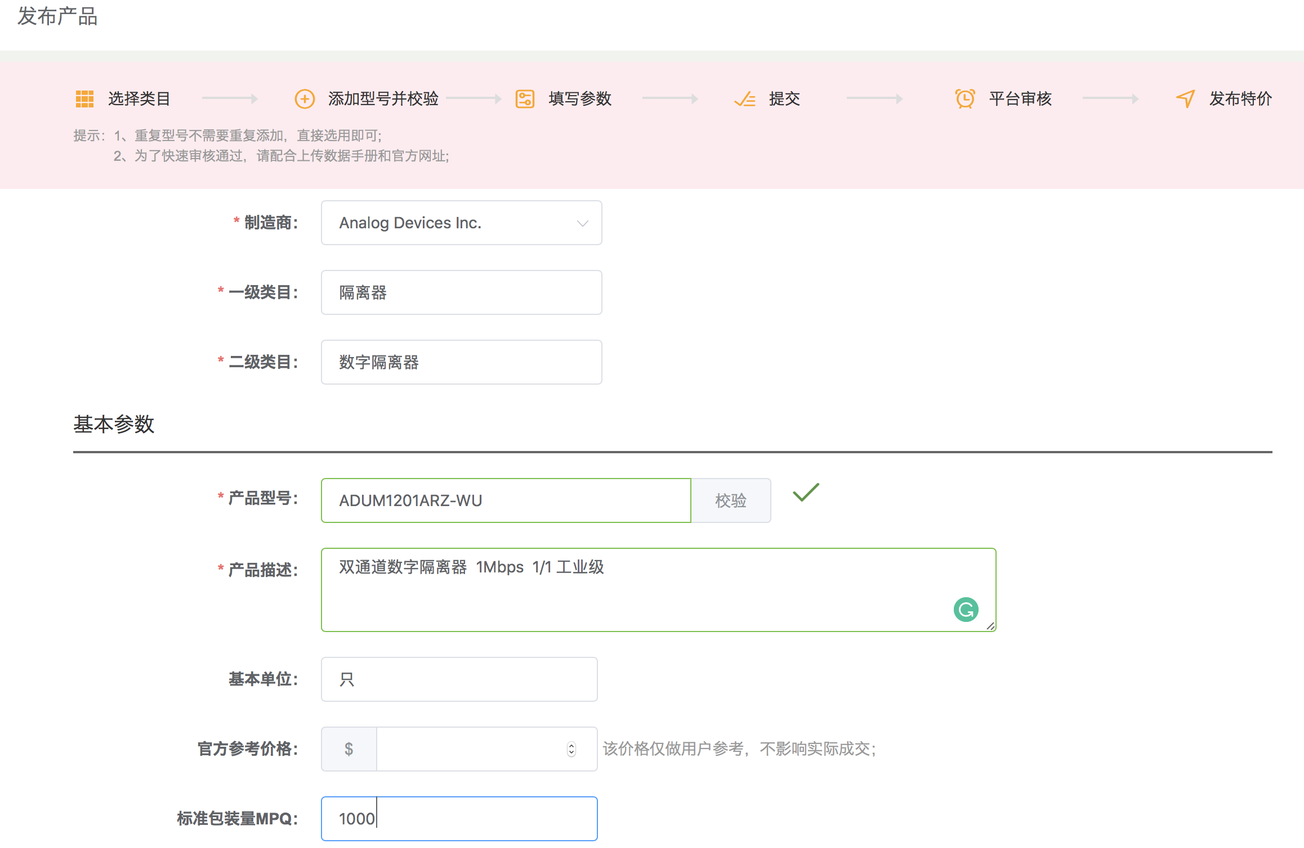

第3步 提交新增产品，并等待平台审核； 审核结果将会以公众号，站内信息通知您

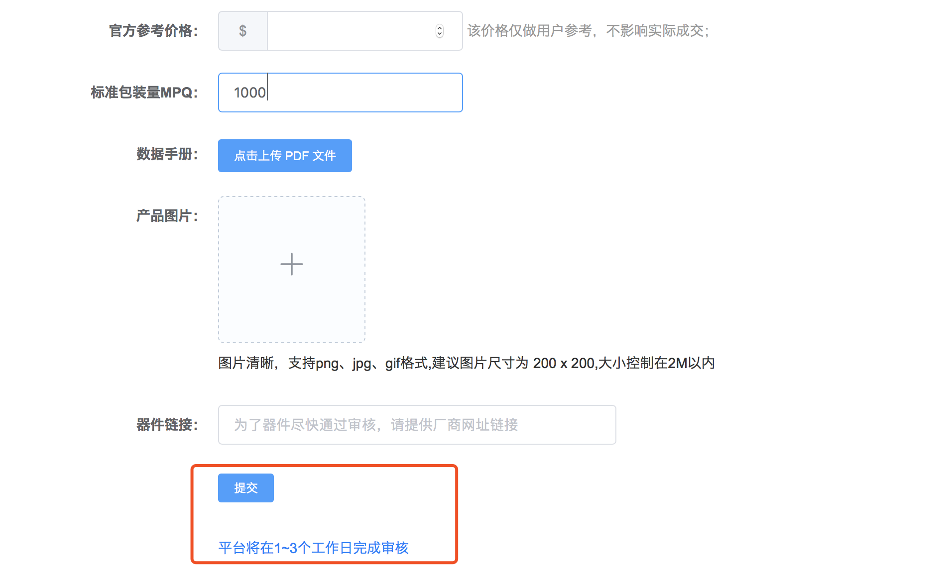

1. 发布要求与注意事项
2. 质量零容忍。这也是最重要的一条，本平台只接受原装正品货的发布；请勿其他非原装正品商品，一经发现平台直接封号，没收货物，已交保证金的商家封号不退还；情节严重者报有关监督部门；

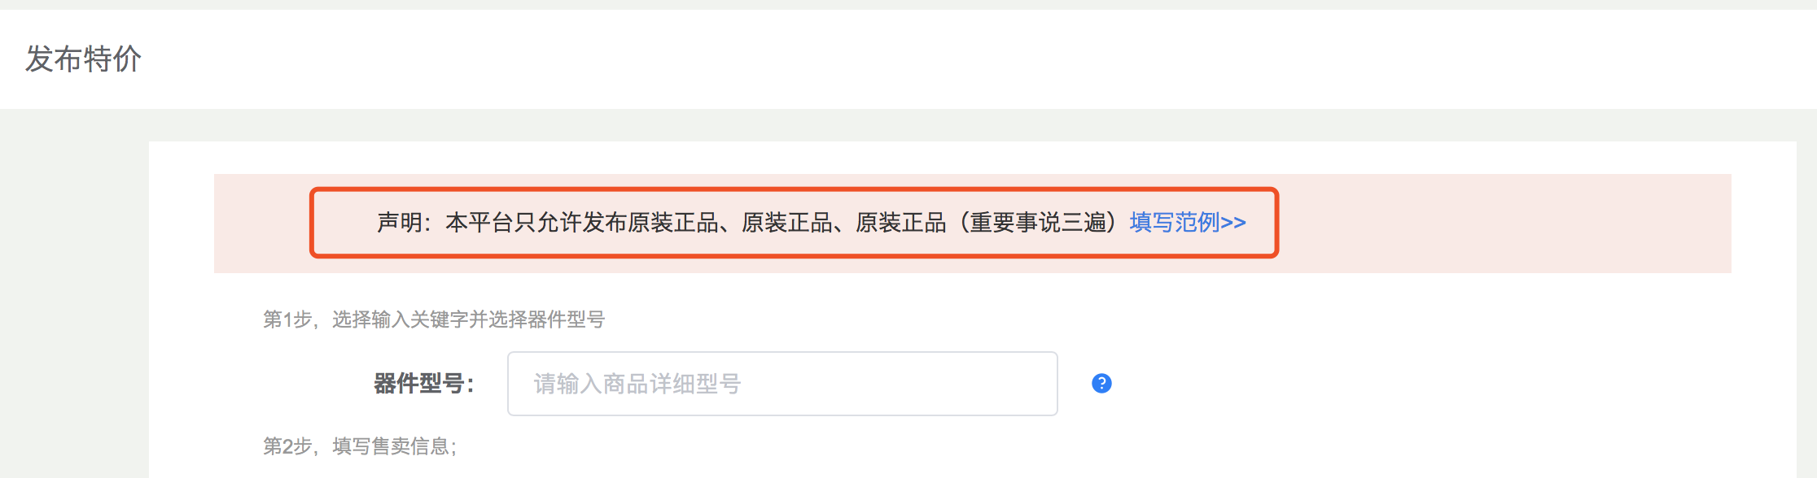

1. 现货与订货：现货要求买家付款成功后24小时需要发货；订货需要选择一个预计的交货日期,下单后可以调整更新交期。

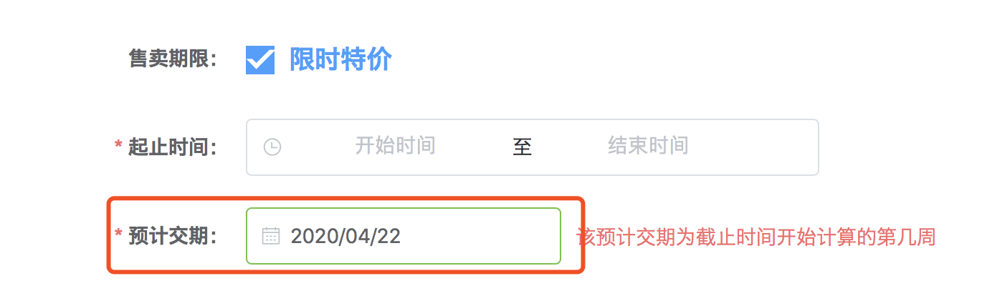

1. 交货地址：目前暂只支持商家在国内交货,香港交货将在后续开通；商家需把货物先发到平台的全国质检中心进行质检，后由平台发给买家；
2. 呆料说明：平台专门开设了“呆料掘金池”，若你的产品已判定为呆料，或批号不在两年内均可勾选为呆料；但不做强制要求；
3. 发票说明：所有的商家在发布价格时需要明确所发布价格是含税还是不含税； 对于不能提供含增值税发票的商家，发布请选择“不含税”。选择含13%增值税就代表商家需要提供增值税专用发票；
4. 出价方式：平台提供两种出价方式（一口价和阶梯价）；一口价就是统一价格，你可以要求起订量MOQ 和增量作出要求；阶梯价就是根据数量不同价格不同，一共可设置三个阶梯；
5. 平台每次发布商品均需消耗售卖额度。消耗的售卖额度为发布数量与单价的乘积；因此，请按实际需要发布数量。所有新入驻商家均赚送有一定的额度,并按实际在架商品的多少可以循环使用；更多可查看“售卖额度”相关内容；

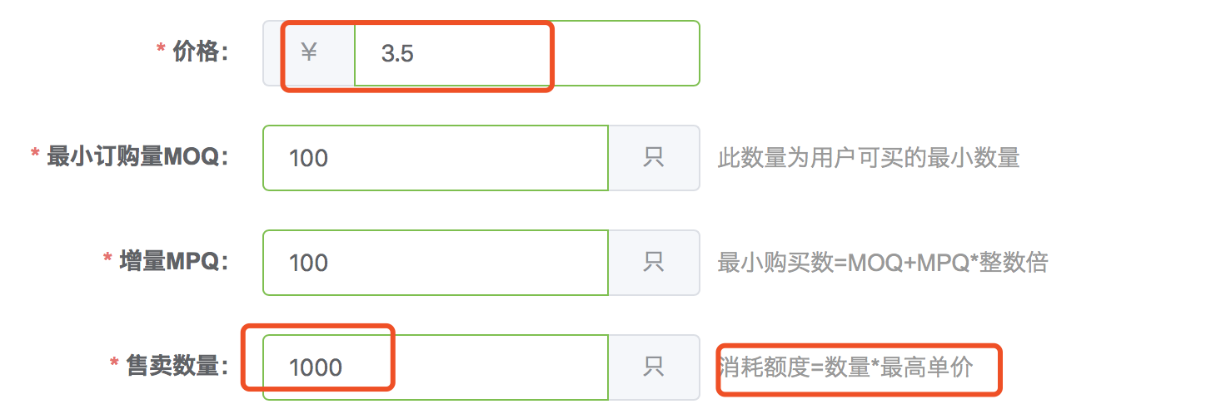

8、售卖期限：长期卖 和 限时特价； 长期卖是指只要售卖数量不为0就是一直处于上架状态，数量可以中间追加；限时特价是指在规定的时间内限时销售，数量卖完或时限到期都会导致商品下架；

1. 特价管理

* 如何下架

由于大多数卖家和商家同时有线上和线下的业务，有的时候难免会遇到线上发布的数量与线下不同步，导致线下货物已经卖掉；这个时候就可以使用”提前下架”功能。

操作：在特价管理—>找到你要下架的型号，点击“提前下架”确定即可；

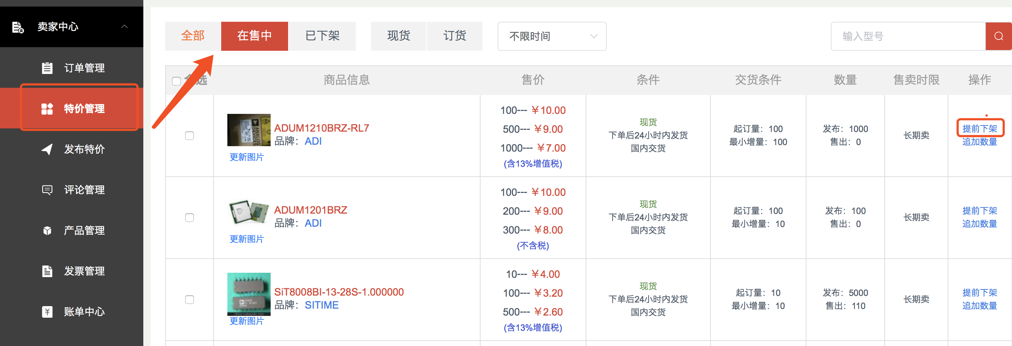

务必提醒：已经收到的订单必须执行完毕。

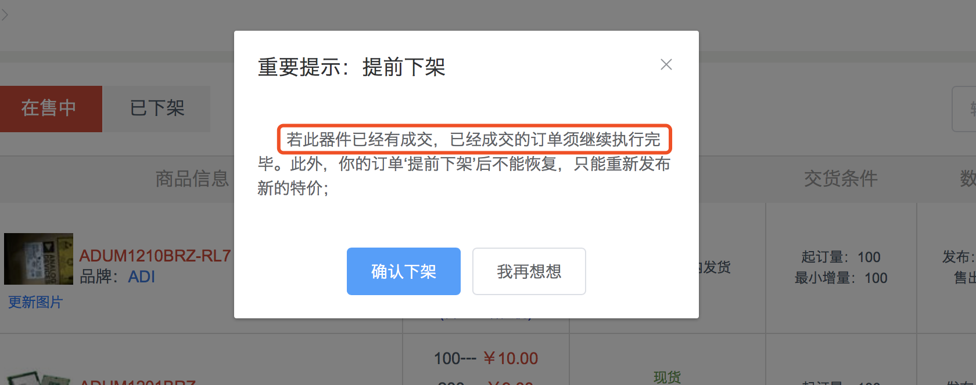

* 追加数量
  + 进去特价管理页面，点击操作->追加数量

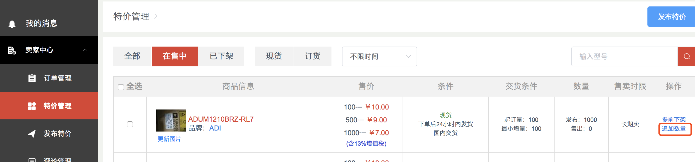

* + 输入你要追加的数量，确认即可!

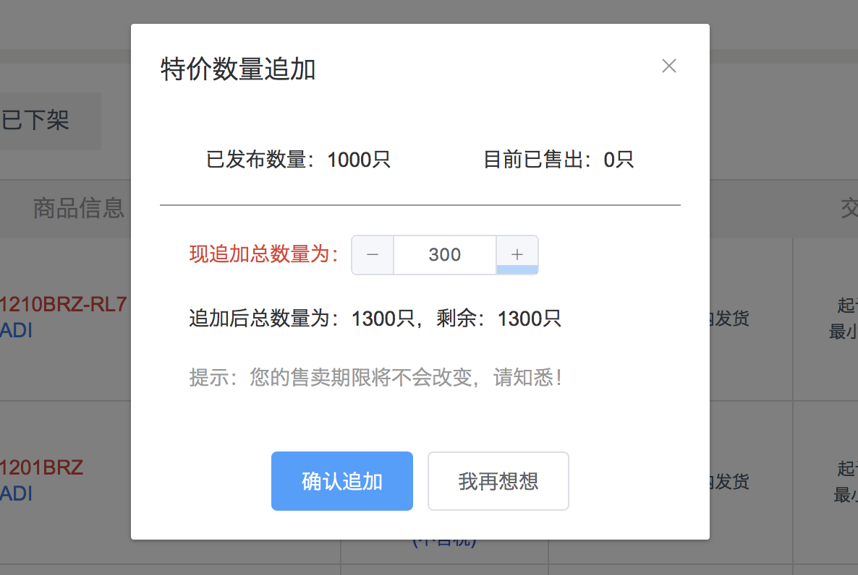

* 重新发布
  + 已下架商品可以重新发布

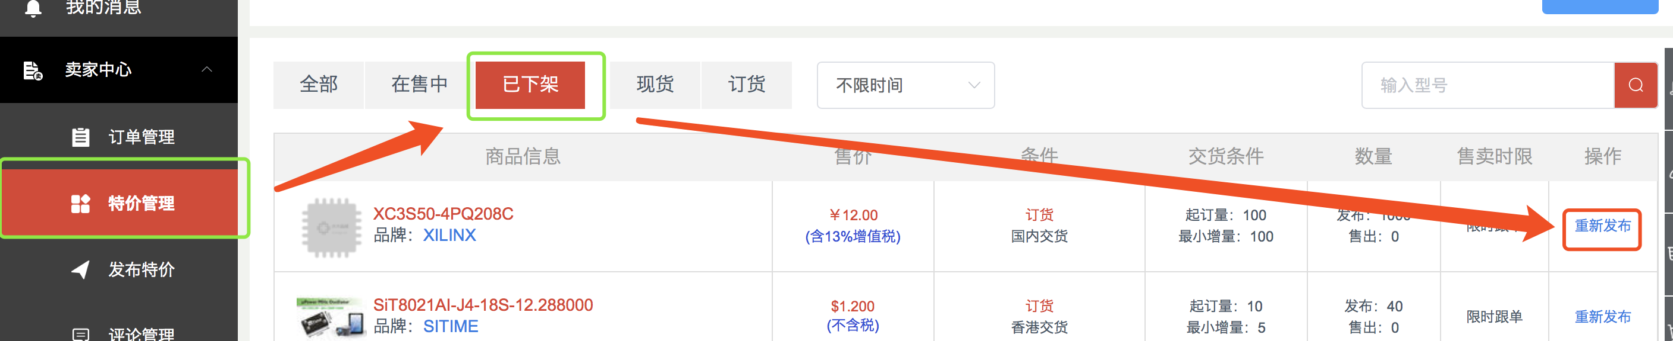

* + 修改发布的参数，若为限时特价，请一定记得修改起止时间和预计交货时间；

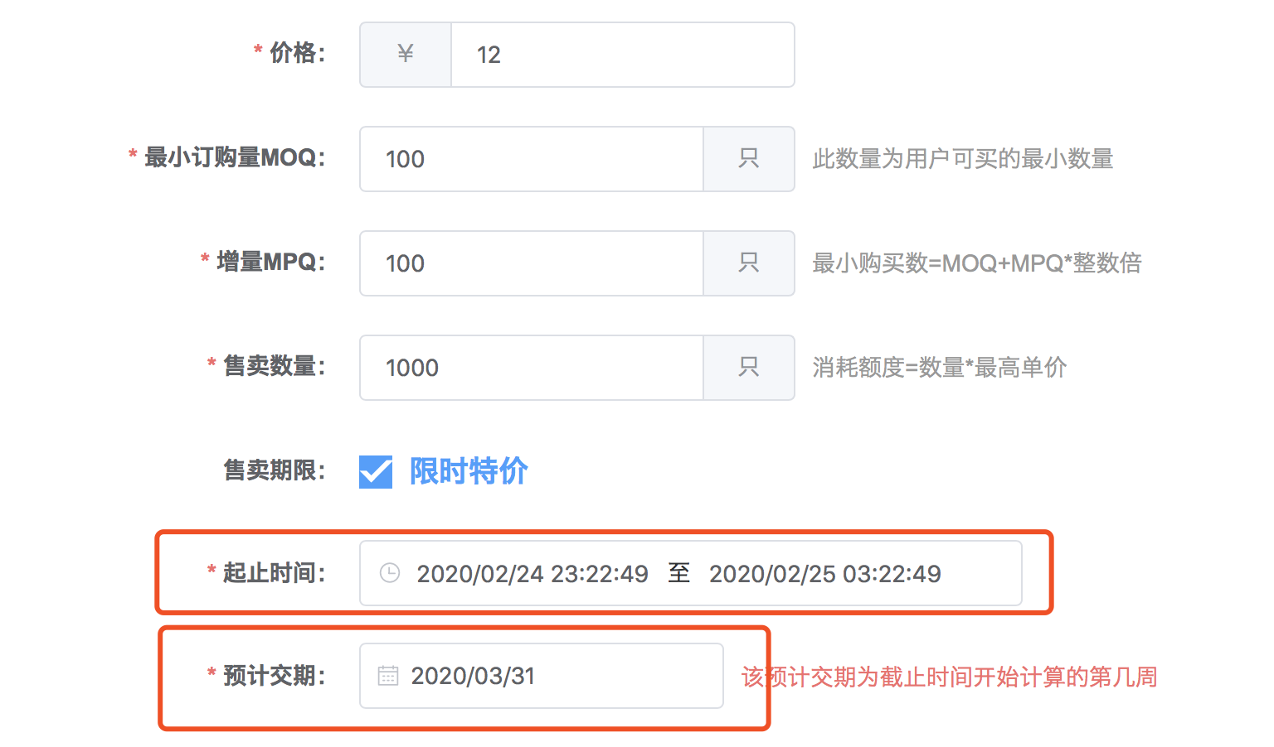

* + 提交并发布成功；
* 如何更换商品

商家由于售卖额度的限制，如何想替换或更换售卖的商品；如售卖额度有限，请先下架其他的在售商品后“发布特价”即可； 您也可以通过“售卖额度”的方法进行额度的提升。